Имя: Регистрация/авторизация пользователя

Описание: Я как пользователь хочу иметь возможность зарегистрироваться/ авторизоваться в (мессенджере) по номеру телефона/емейл, также ввести пароль, чтобы обеспечить безопасность своего профиля.

Требования к продукту:

* Пользователь должен иметь возможность при первом открытии приложения видеть поля ввода данных для регистрации( имя, строка с выбором страны проживания, строка для номер телефона/е-мейл, пароль), должна быть кнопка входа/ перехода к дальнейшему действию.

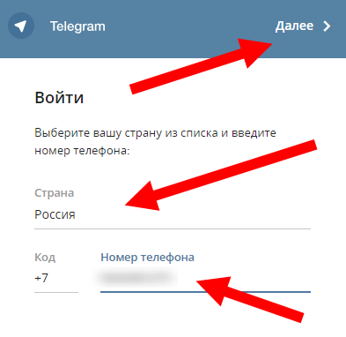

Если у пользователя приложение не установлено на устройстве, а он перешел по ссылке в гугле на регистрацию в телеграмм, ему должна прийти ссылка приглашения( установить приложение) на е-мейл, она должна быть глубокой ссылкой и перенаправлять пользователя по ссылке на установку приложение с App Store/Play Маркет.

* Для регистрации в приложении, пользователю необходимо ввести номер телефона/ е-мейл,после ввода ( пользователь нажимает кнопку регистрации) пользователю необходимо отправить смс на номер телефона/ е-мейл с кодом подтверждения активаци , после на экране приложения должно появиться поле для ввода кода из смс. Регистрация окончена.

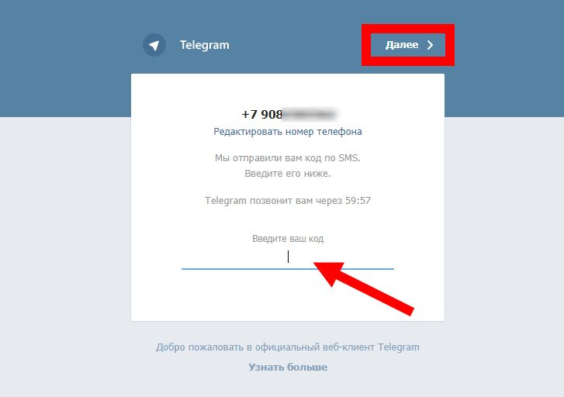

* Для авторизации уже существующего аккаунта( пользователю необходимо ввести только номер телефона), пользователь нажимает на кнопку авторизации, появляется поле для ввода номера телефона, после ввода отправить пользователю смс с кодом подтверждения, у пользователя на экране появляется поле для ввода кода из смс . Авторизация завершена

Техническое требование:

* Количество ввода смс при регистрации/ авторизации ограничено(3 попытки).
* Время за которое нужно ввести код с смс при регистрации/авторизации 60 с.
* При вводе пароля( во время регистрации), пароль должен быть скрытым( открыть при нажатти спец флажка)

Требования к дизайну:

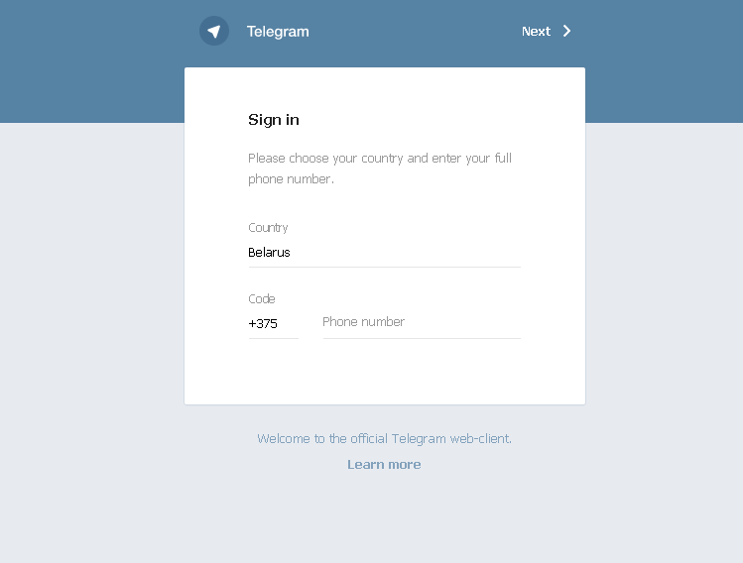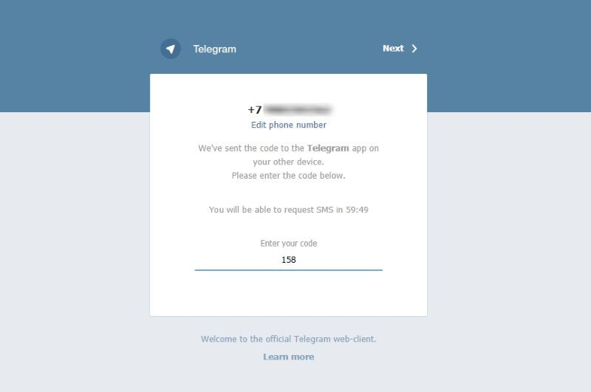

Имя: Политика конфиденциальности

Описание: Я как пользователь хочу иметь возможность скрыть свои личные данные, также иметь доступ к политике конфиденциальности, для того чтобы видеть, что в отношении моих личных данных предпринимаются все возможные технические меры по защищенному хранению, использованию и прочей обработке.

Требования:

-Создать пункты в (tab menu). В котором будет пункт о политике конфиденциальности.

-Политика конфиденциальности в отдельно документе

Сведения которые в неё входят:

-На каком основании и с какой целью вы собираете персональные данные.

-Ваши наименование, контактные данные и адрес.

-Сведения о том, кто обрабатывает данные, если этим занимается другая компания, а также о третьих лицах, у которых есть доступ к ним.

-Какие данные обрабатываете и из каких источников получаете, включая файлы cookie.

-Сроки обработки и хранения персональных данных.

-Каким образом вы соблюдаете права субъекта, предусмотренные законом «О персональных данных».

-Информация о том, что вы передаете данные за пределы Украины.

Настройки конфиденциальности:

Создать в меню пункт настройки конфиденциальности

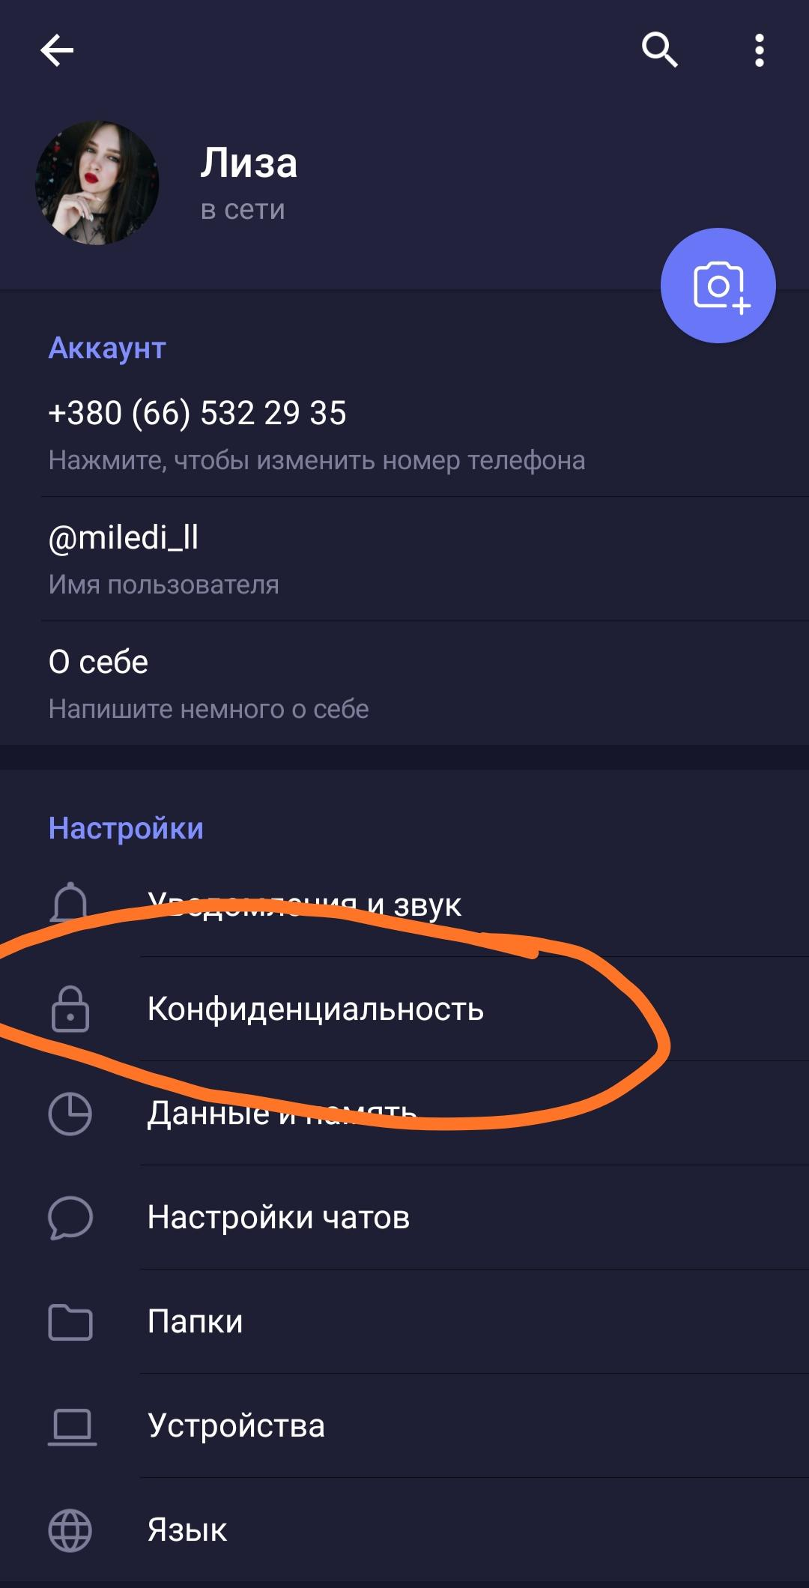

В эти настройки должны входить следующие возможности:

* Черный список ( пользователя может добавить любой контакт в черный список
* Скрыть номер телефона от других ( от всех или оставить его видимым только для своих контактов)

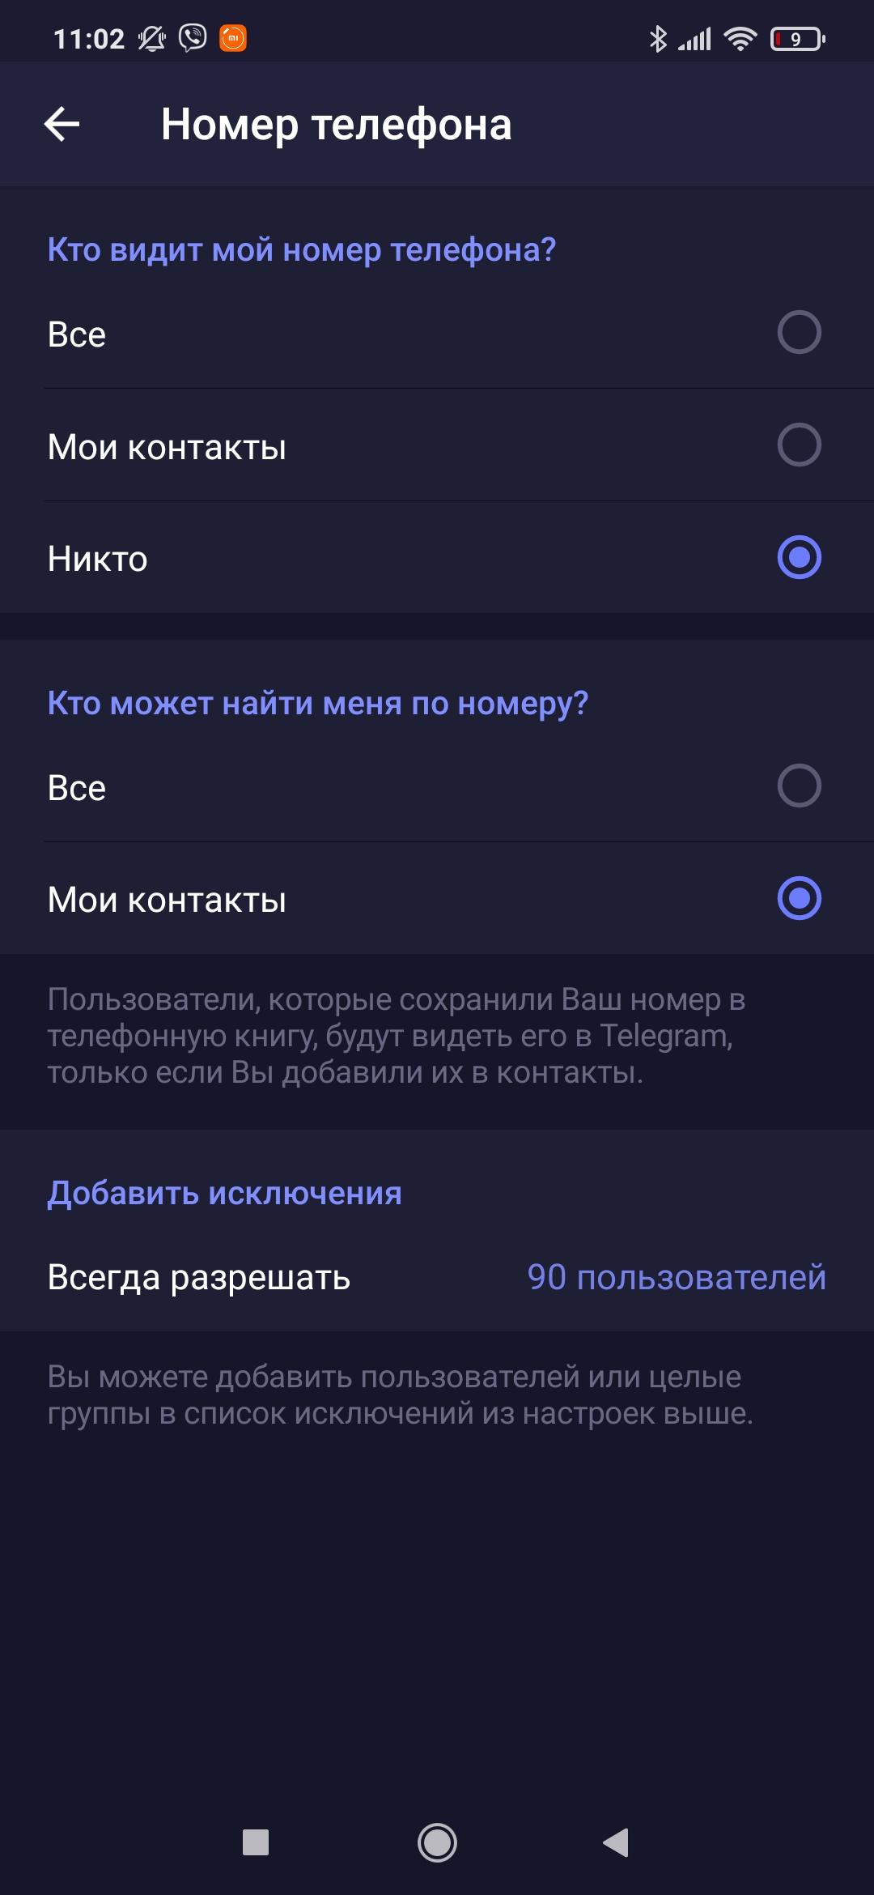

* Последняя активность, кому разрешено видеть время и дату, последней активности, а кому запрещено

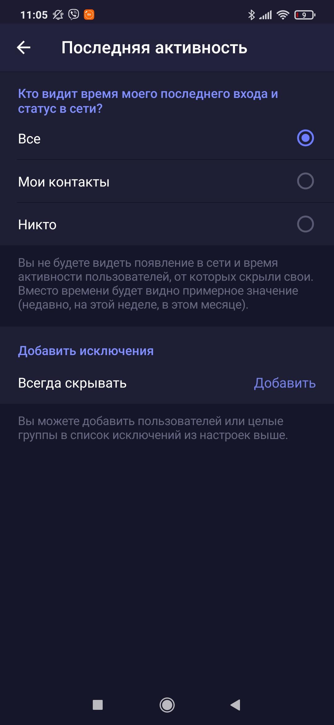

* Пересылка сообщений

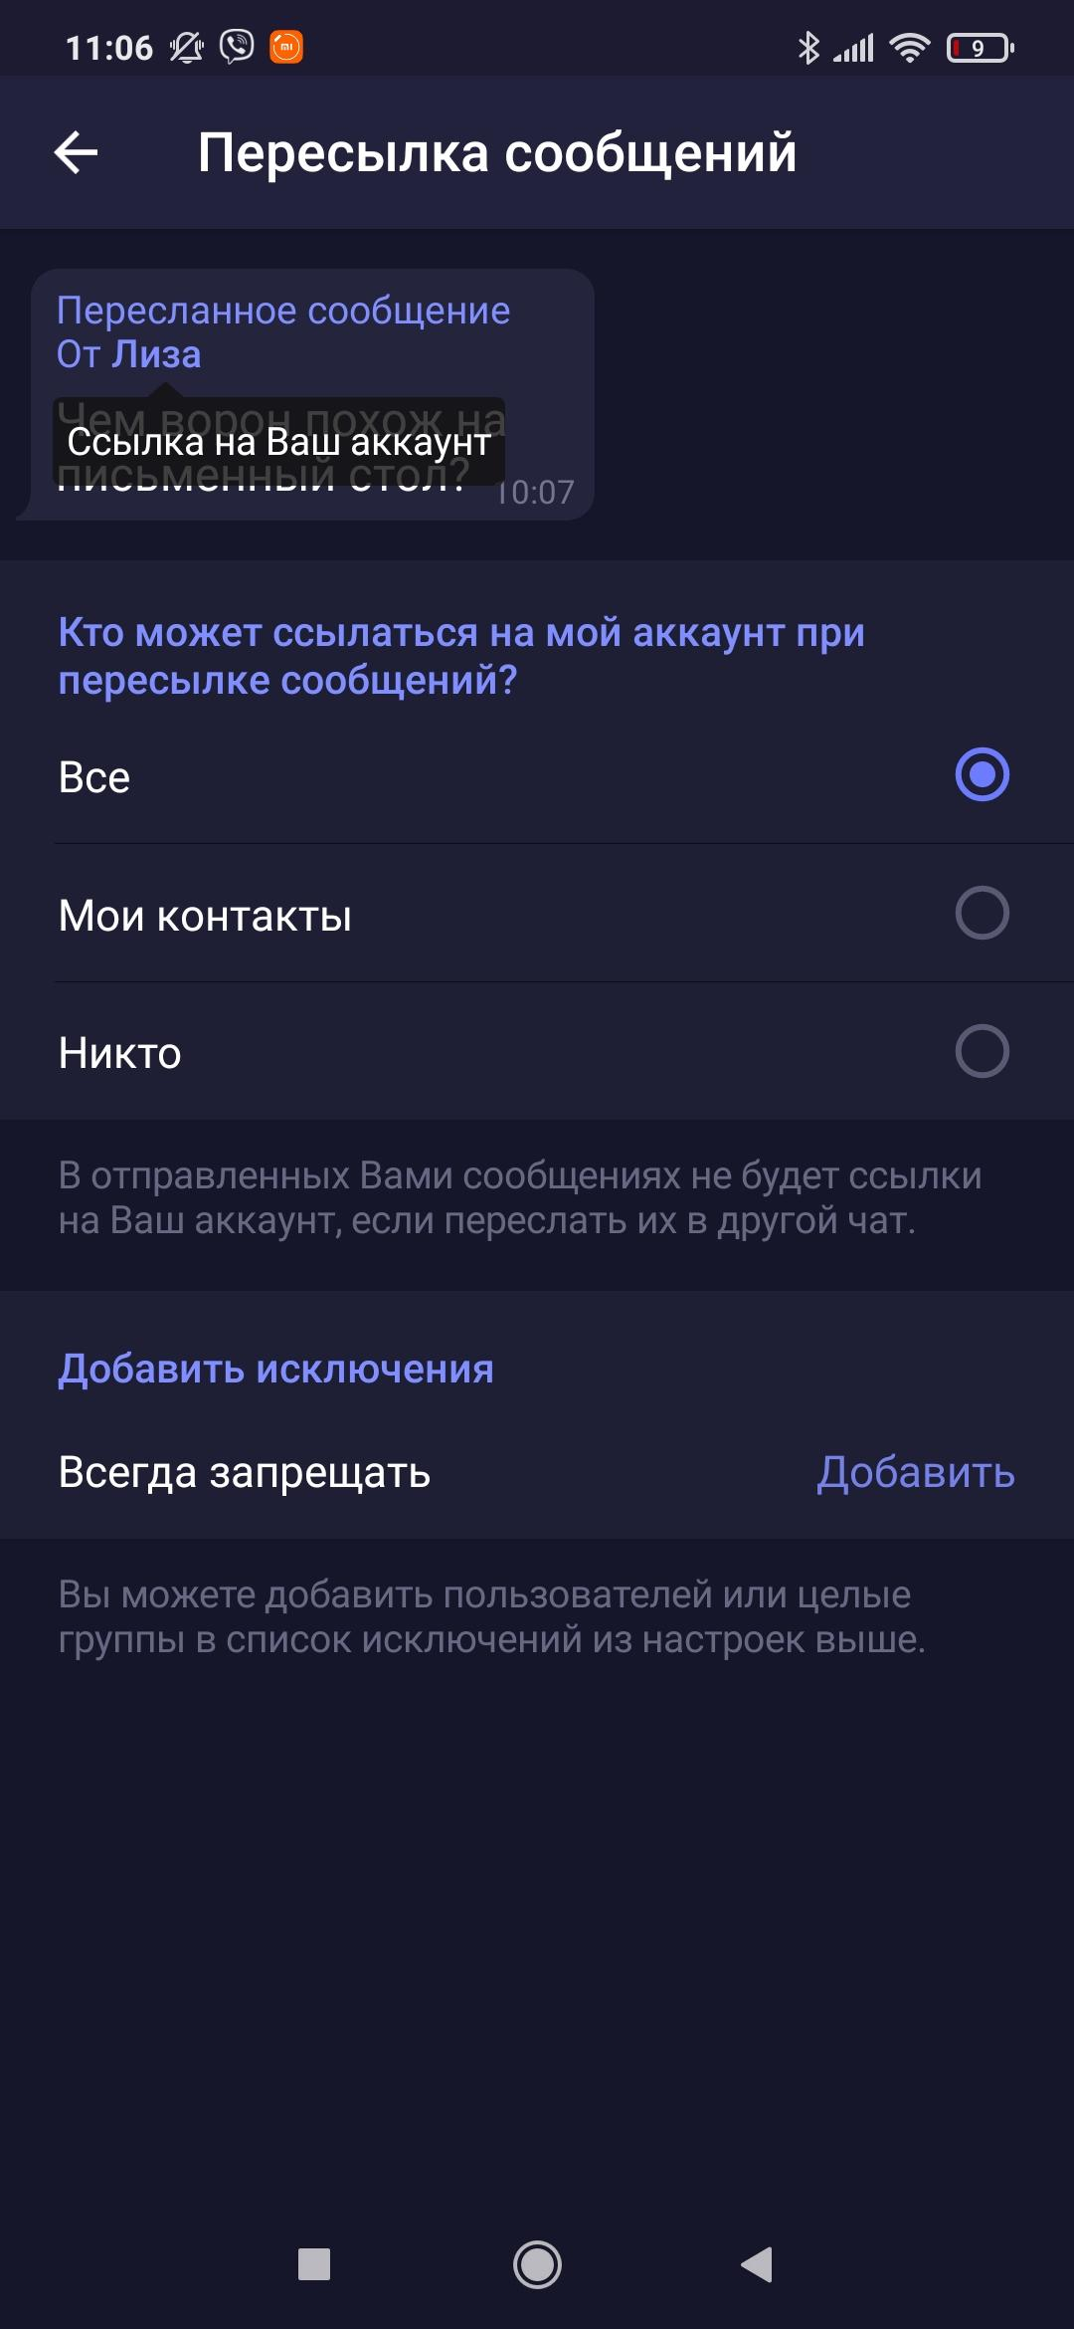

* Звонки

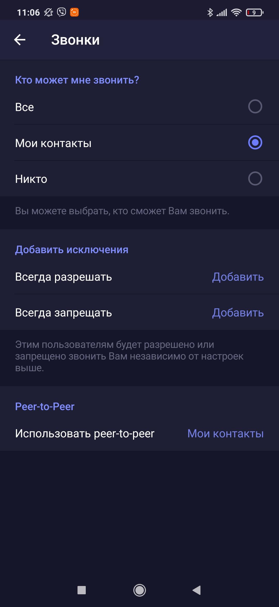

* Группы

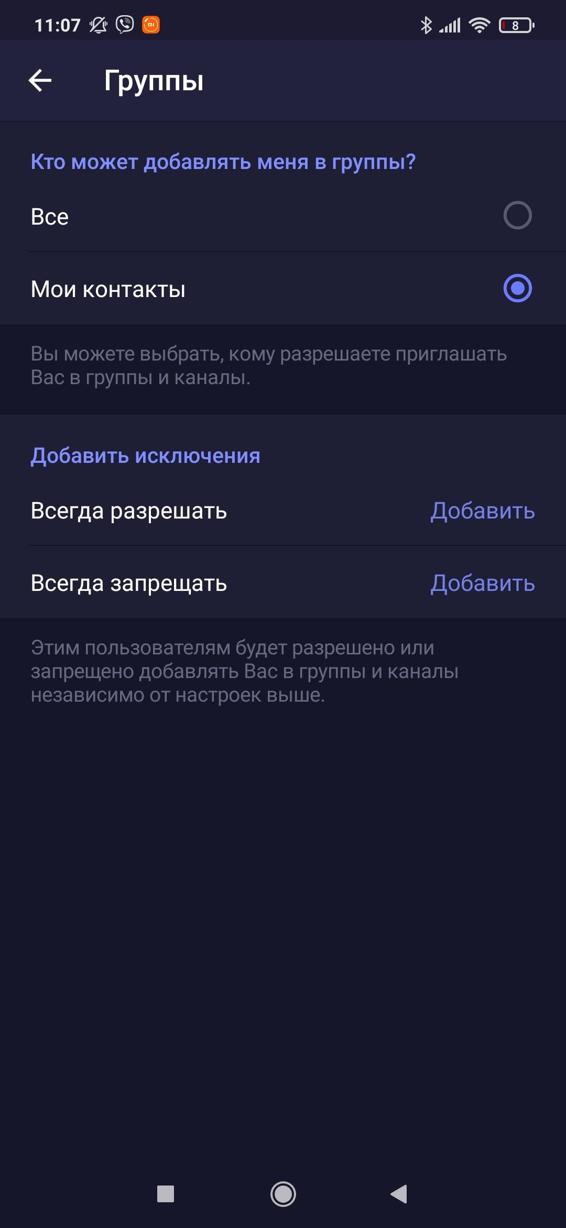

* Код- пароль

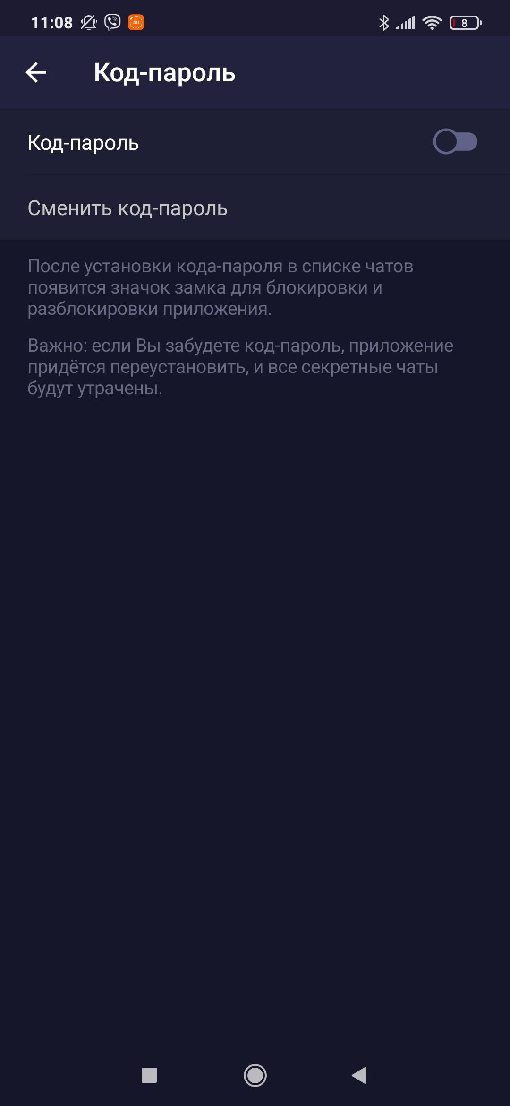

* Удаление аккаунта при неактивности

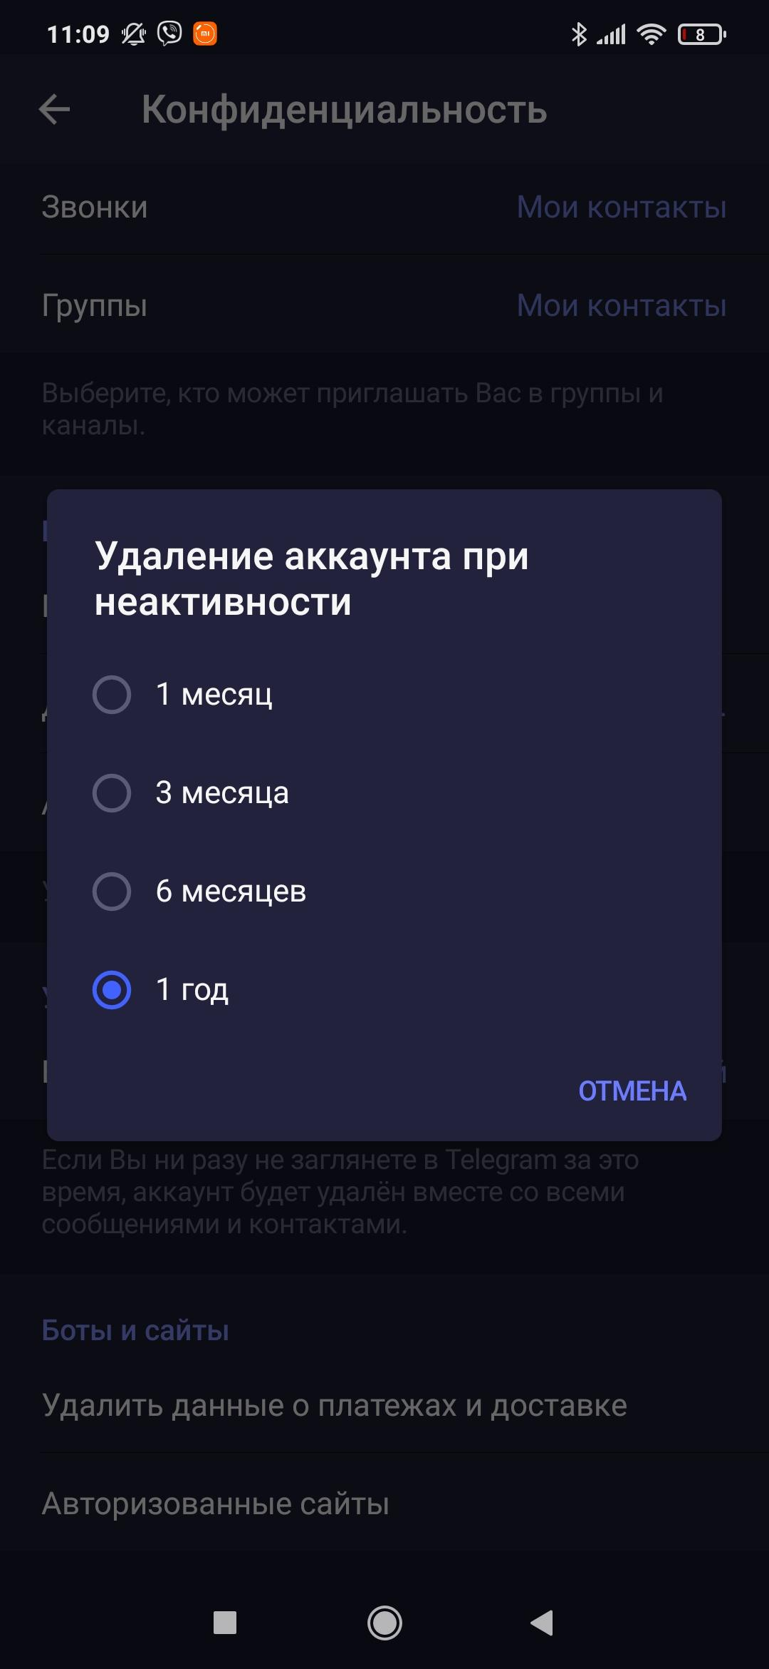

Требования к дизайну

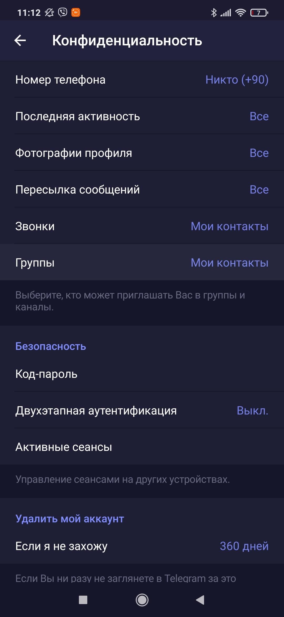

Имя: Настройки чатов

Описание: Я как пользователь хочу иметь возможность создавать чаты ,чтобы вести диалоги.

Требования к продукту:

( У пользователя уже есть контакты, он может создать чат)

* Чаты должны быть с такими функциями: написать сообщение, написать аудио/ видео смс, прикреплять файлы : фото, видео, аудио, гифки, стикеры. ( Перед тем как прикрепить файл,отправить видео/аудио смс у пользователя должно запросить разрешение к камере и микрофону, если пользователь разрешает, и разрешает больше не запрашивать, то последующие отправки медиа, можно отправить без разрешения.
* Меню операций над сообщениями ( появляется при нажатии и удерживании смс ( редактировать, копировать,выделить, удалить,закрепить, переслать, ответить). Изменение шрифта( маленький, большой, средний)

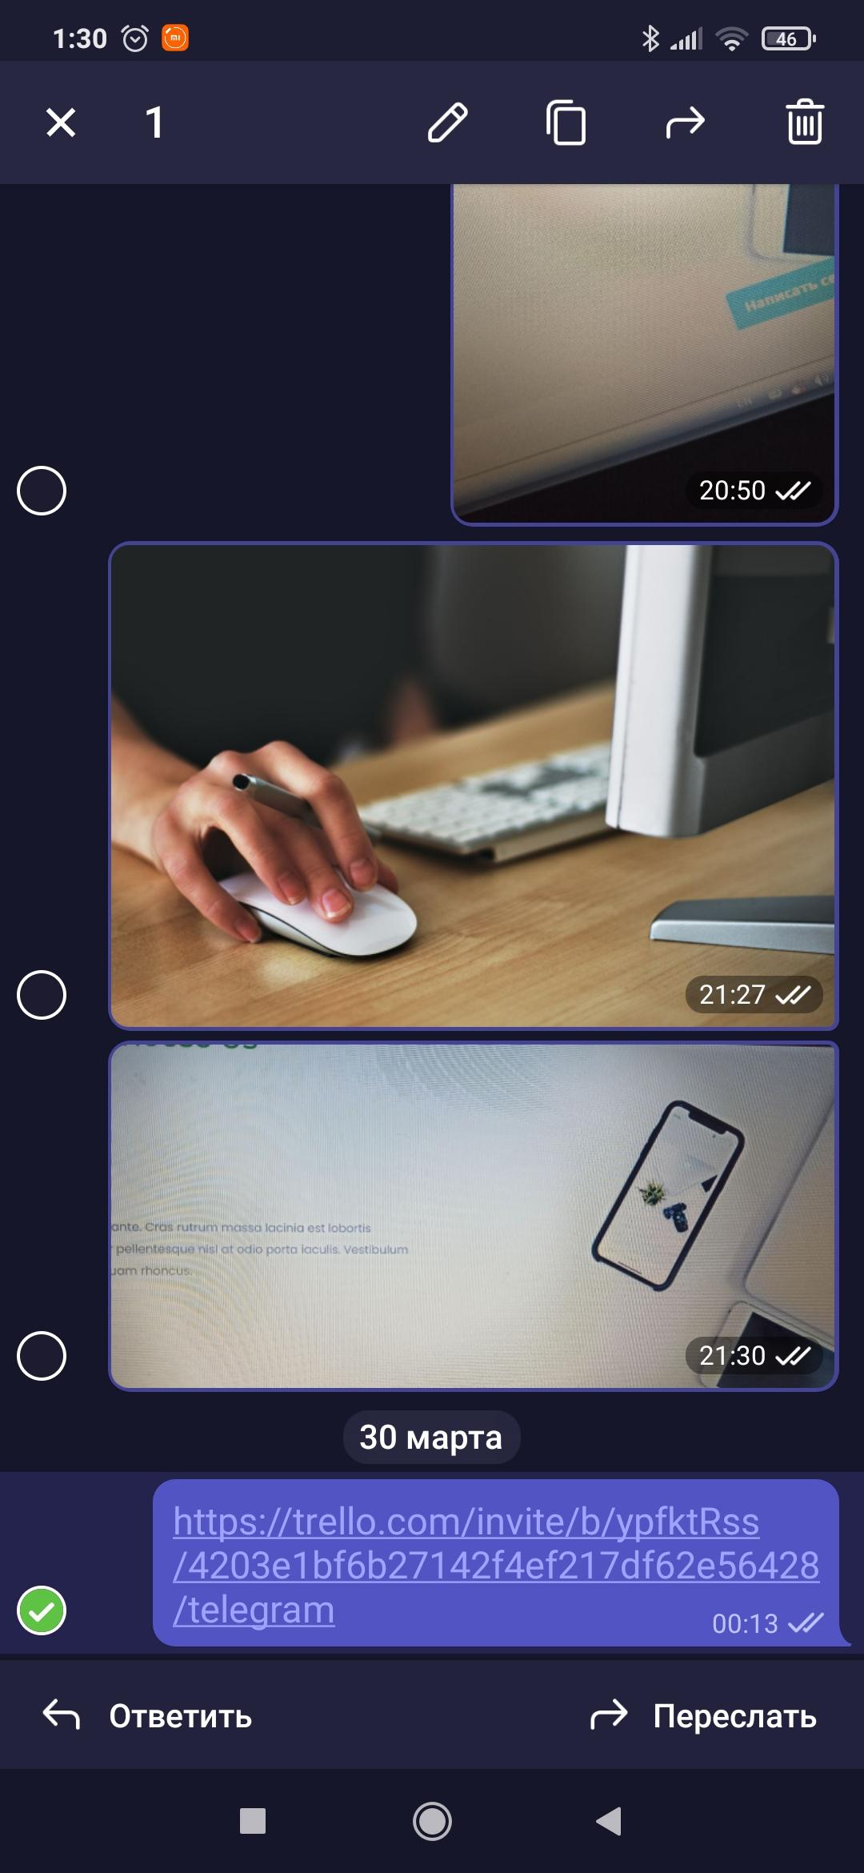

* Функции чата: поиск по чату, очистить историю чата , закрепить чат, отключить увидовления в чате( на 1ч, на 8 ч, на 2 дня, насовсем), удалить чат. Возможность изменять фон чата(+выбор фото из галереи)
* Сортировка вложений чата на категории : медиа, файлы, ссылки, музыка, голосовые, gif, группы). ( Показываются при нажатии на профиль пользователя).
* Создать секретный чат (для защиты данных переписки) Функции секретного чата : нет возможности сделать снимок экрана, оконечное шифрования, запретить пересылание смс из этого чата, удаление смс по таймеру.
* Создание групповых чатов

Технические требования:

* .jpg/ .png/ .mp3/ . jpeg/ .doc/ .xls/ .pdf/ .svg/ .ps/ .zip/
* Создать облако - хранилище) всех файлов ( чтобы всегда иметь к ним доступ).
* При прослушивании аудио смс можно увеличить скорость воспроизведения
* Запись видео смс ограничена до 60 с

Требования к дизайну:

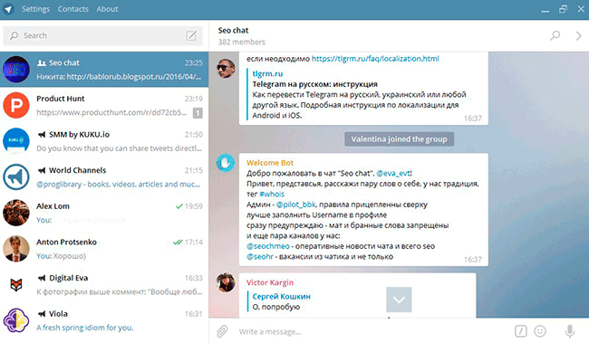

Имя: Персонализация аккаунта

Описание: Я как пользователь хочу иметь возможность добавить имя своего профиля, написать о себе и загрузить фото профиля, чтобы другие пользователи могли легко меня найти/ посмотреть информацию обо мне.

Требования к продукту:

* В пользовательских настройках пользователь может ( для ниже перечисленных пунктов должны быть спецхиальные поля для ввода и кнопки):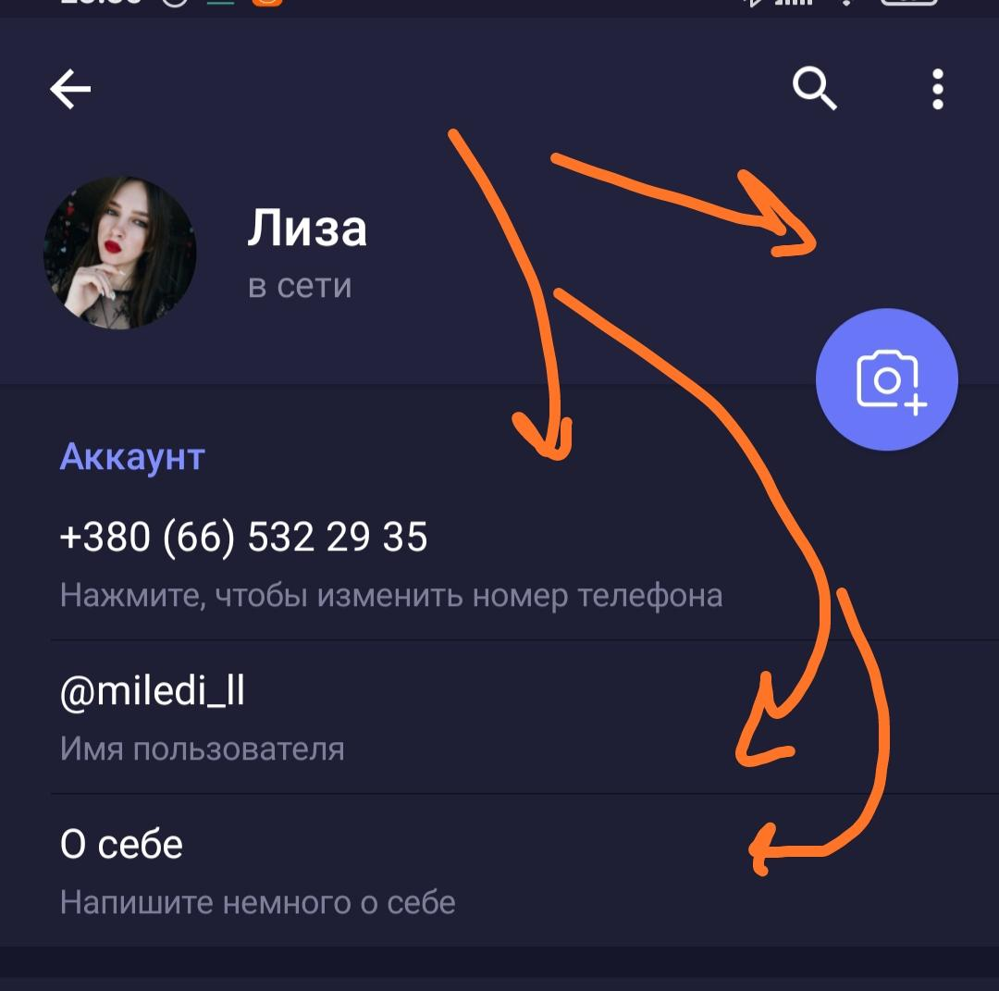
* изменить номер телефона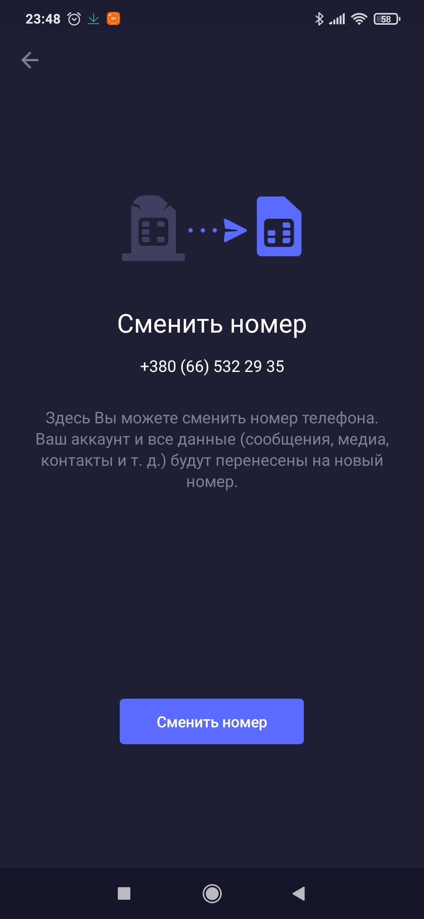
* Написать/ изменить имя пользователя ( оно публичное, другие пользователи могут связаться с вам через него, не зная вашего номера телефона. Можно использовать символы a-z, 0-9 и подчеркивания. Минимальная длина 5 символов. Также внизу должа быть ссылка на мой профиль чтоб связаться со мной.)

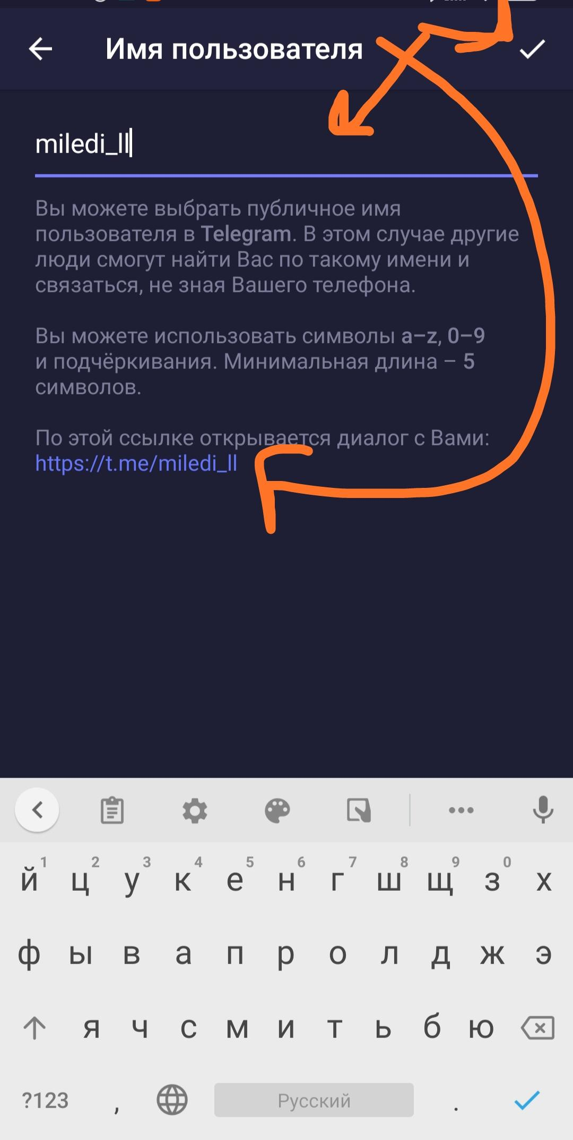

* написать краткую информацию "о себе"( 70символов), изменить
* изменить фотографию профиля( если пользователь не загрузит фото профиля, то в качестве заставки будут использованы инициалы имя и фамилии пользователя) Так же при нажатии на фото профиля, потом свайп в лево можно увидеть ранее загруженные фото пользователя.

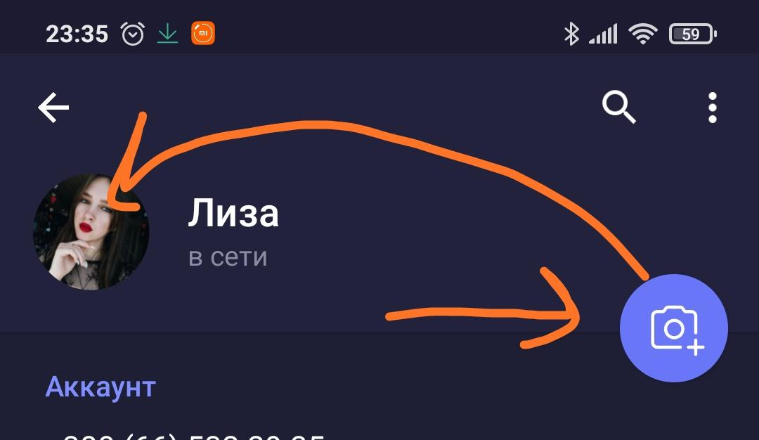

Технические требования

* Поддерживаемые форматы медиа : .jpg/ .jpeg/ .png/ .gif/ .mp4/
* Ограниченные символы при написании имени пользователя (Можно использовать символы a-z, 0-9 и подчеркивания. Минимальная длина 5 символов.).
* В разделе " о себе " ограничения 70 символов.

Требования к дизайну

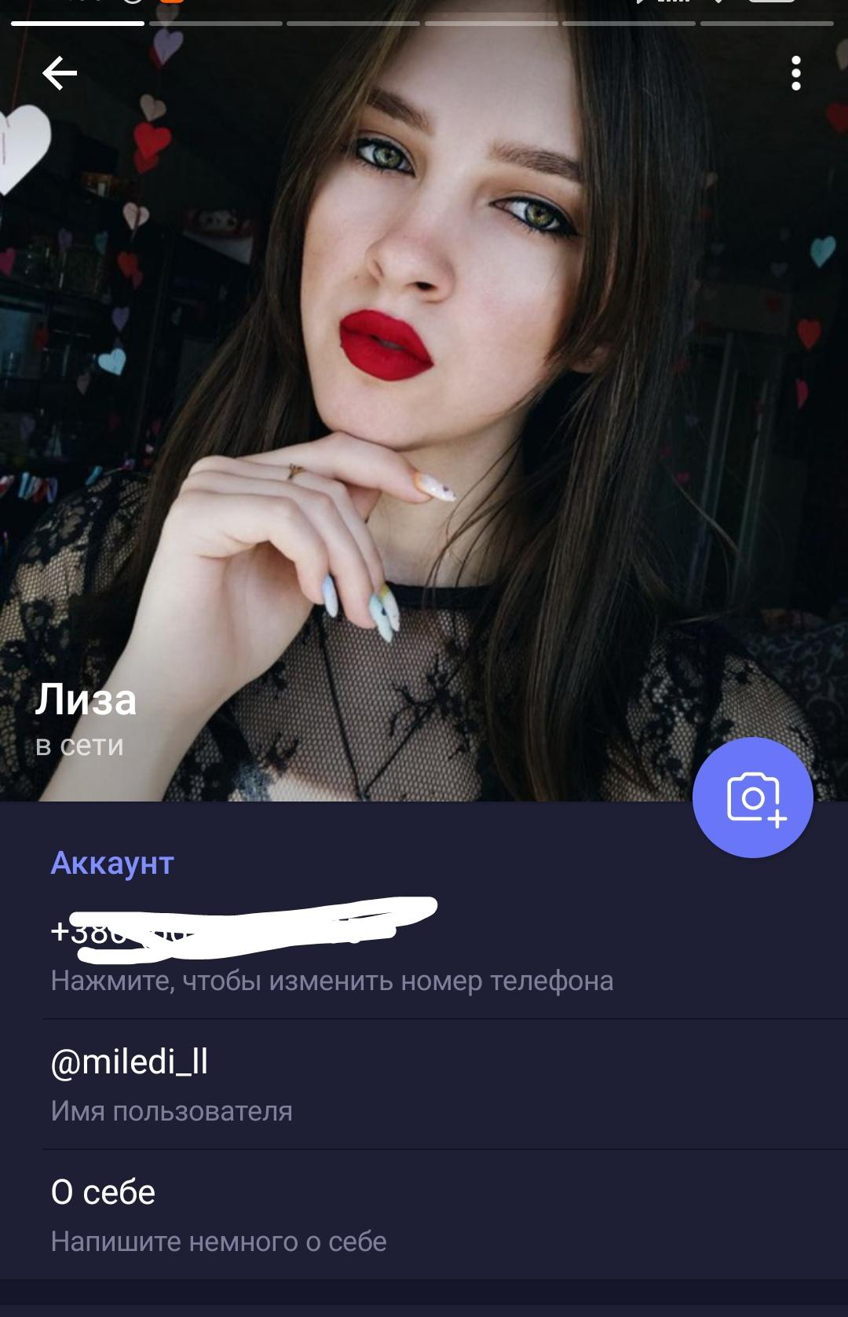

Имя: Память

Описание: Я как пользователь хочу иметь возможность управлять/настраивать использование памяти в приложении.

Требования к продукту:

В меню настроек создать вкладку " данные и память"

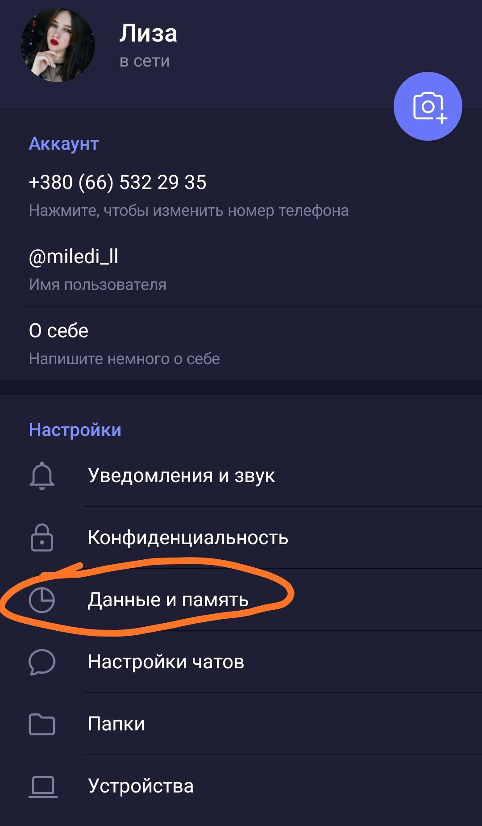

В настройках памяти должны присутствовать такие настройки:

* Использование сети и кеша ( использование памяти, использование кеша) ; автозагрузки медиа

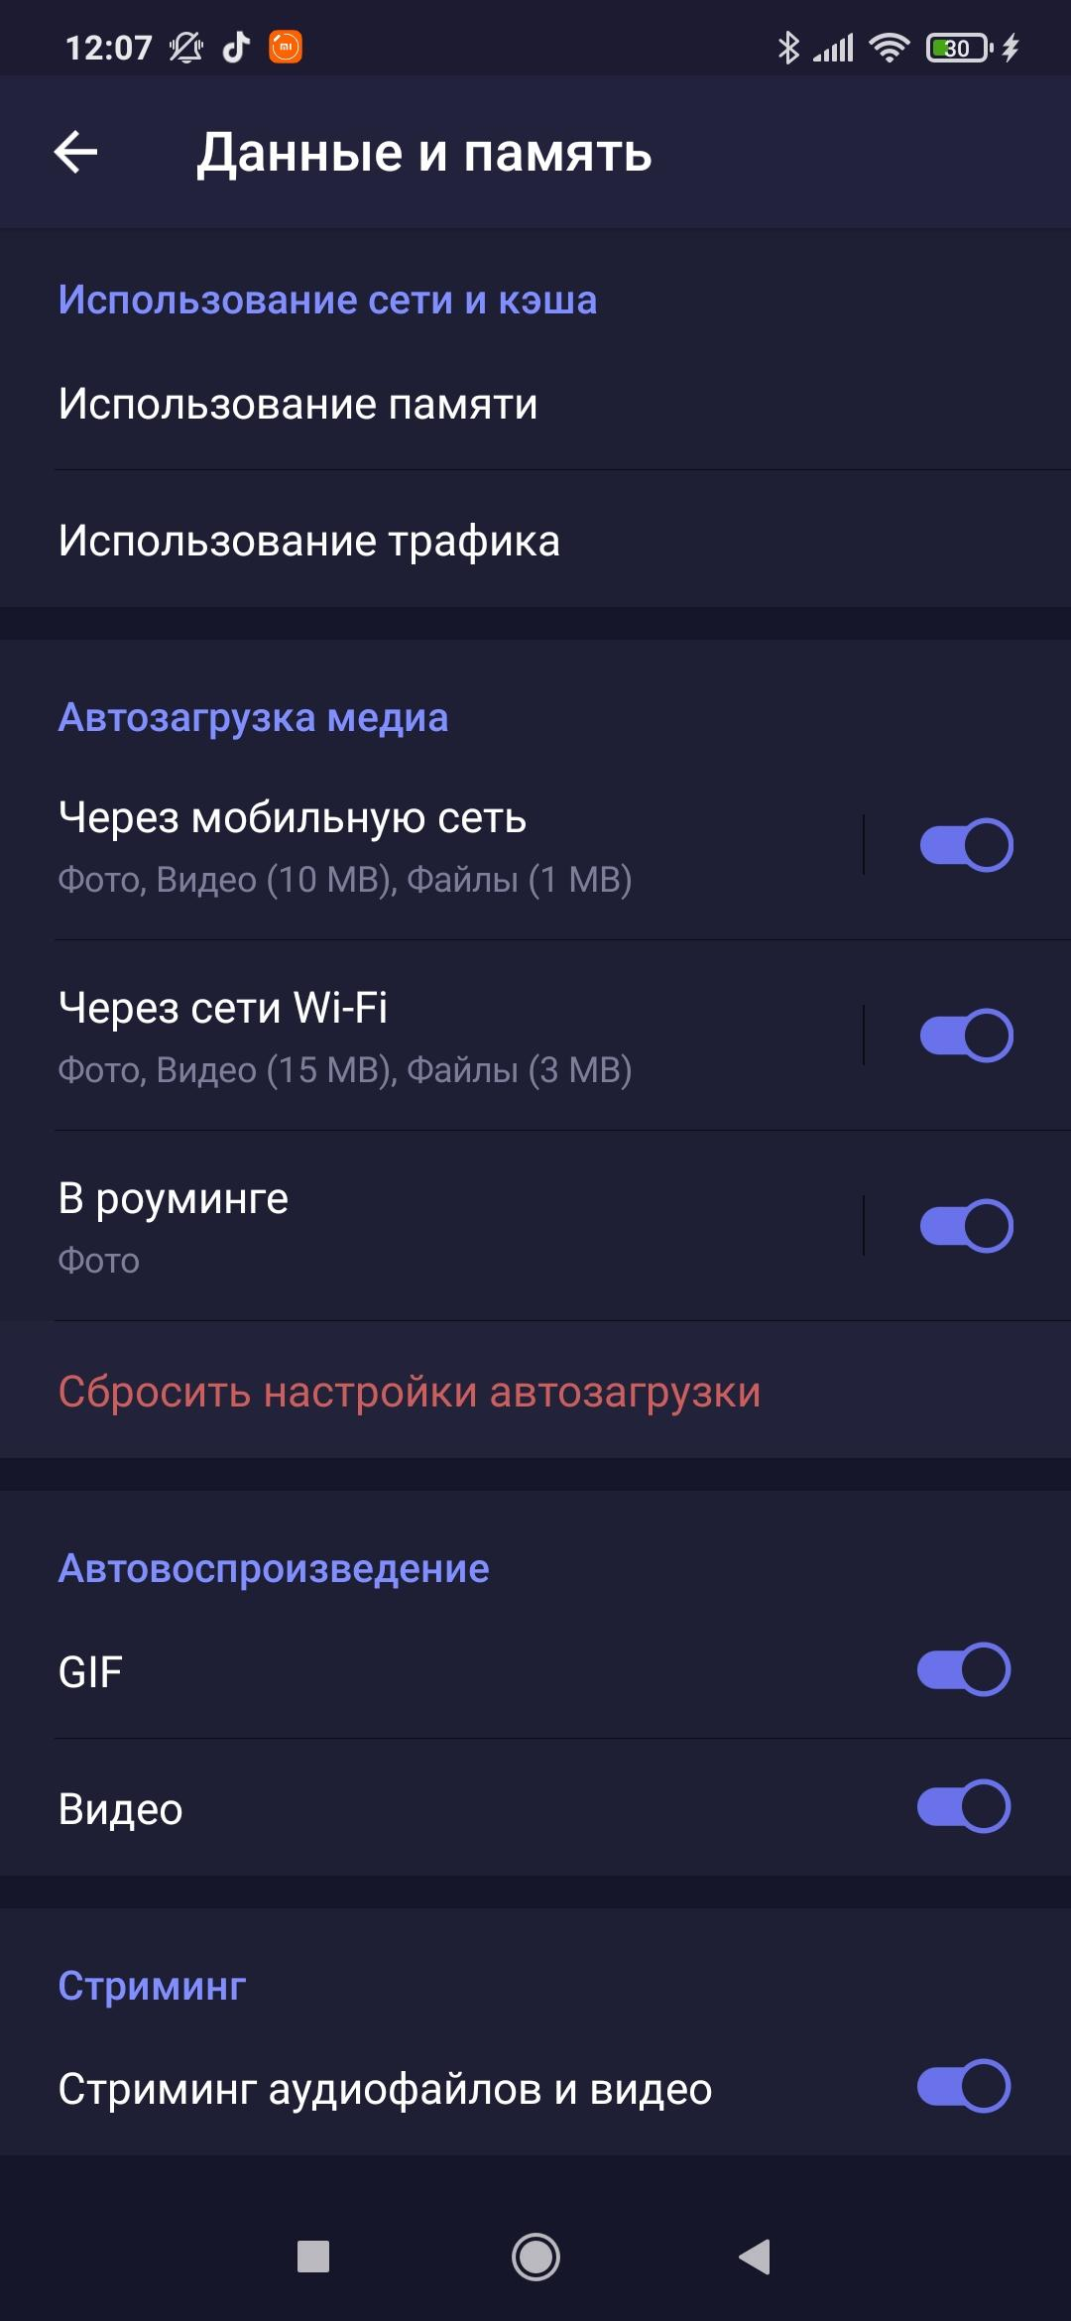

* Использование пямяти

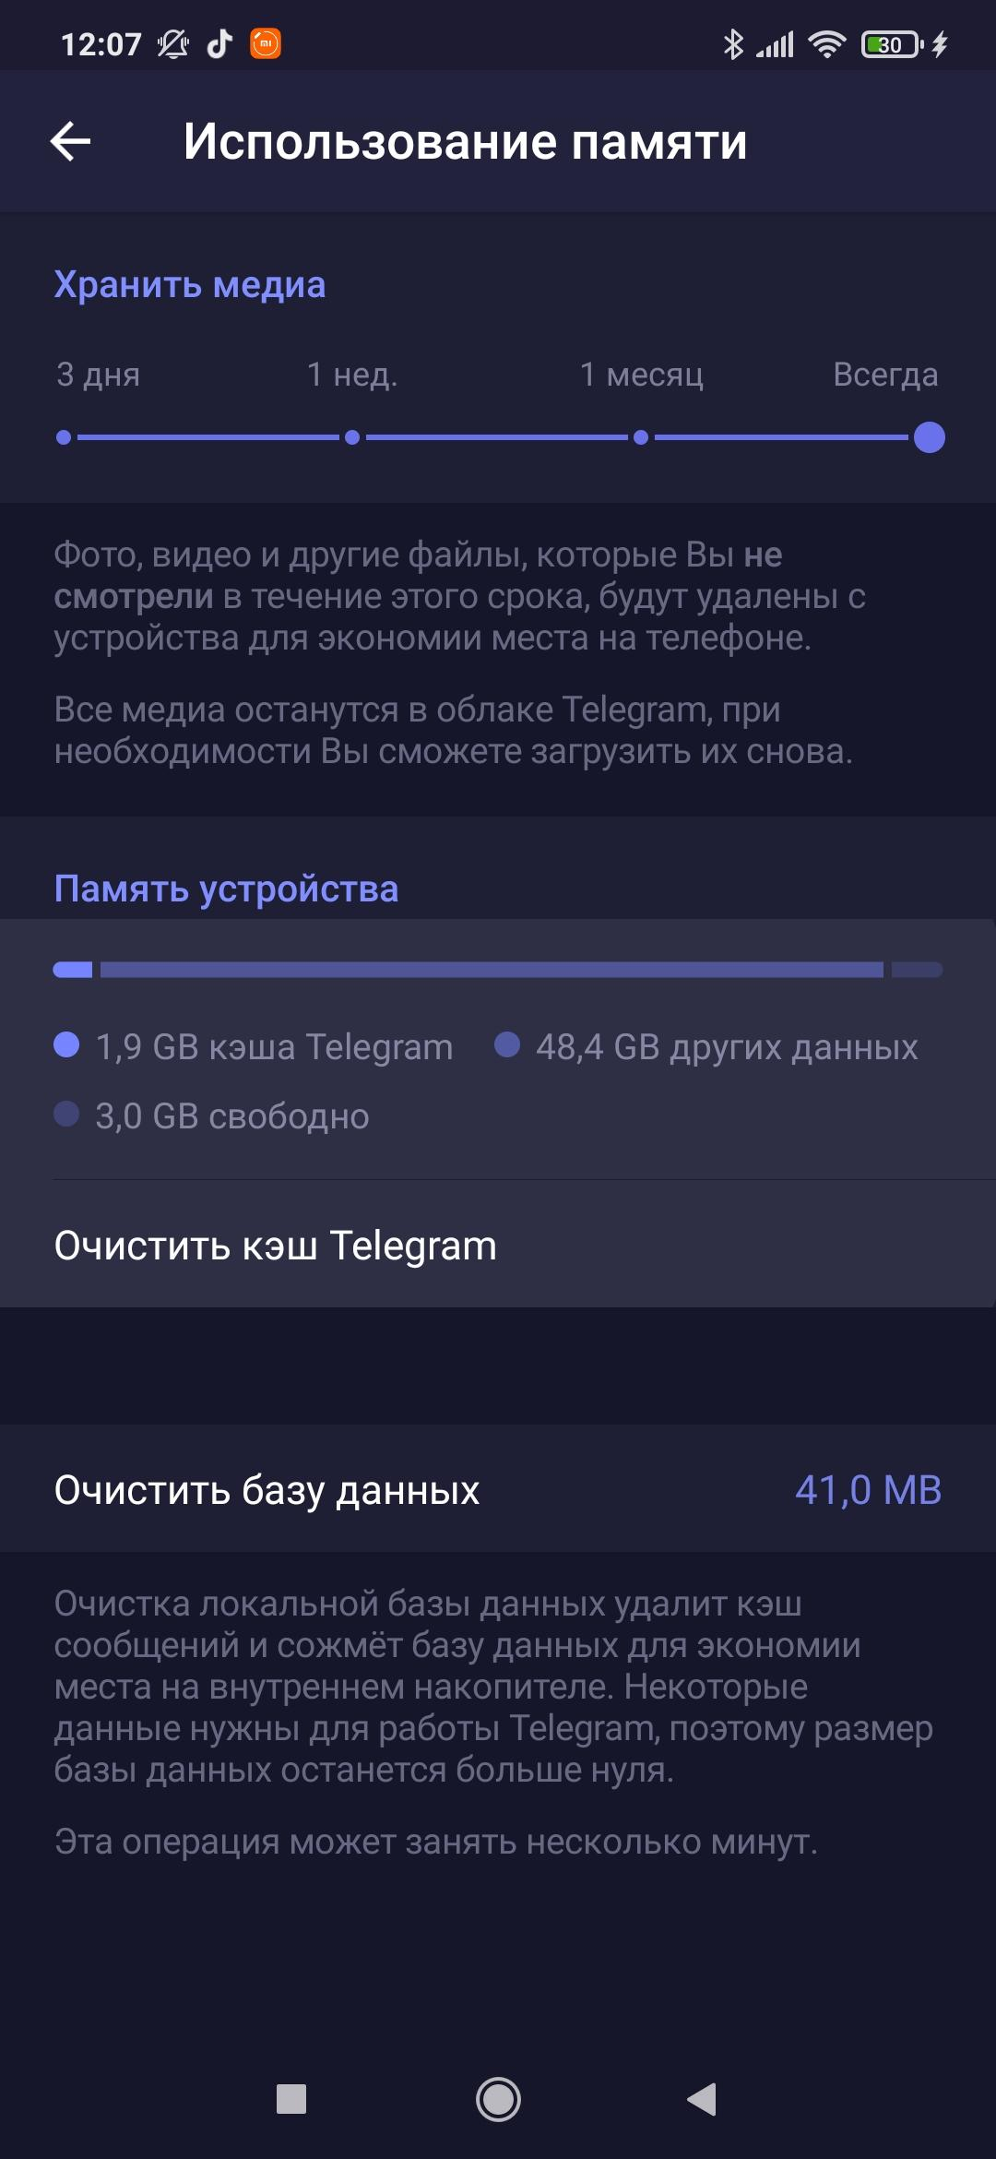

* Использование трафика

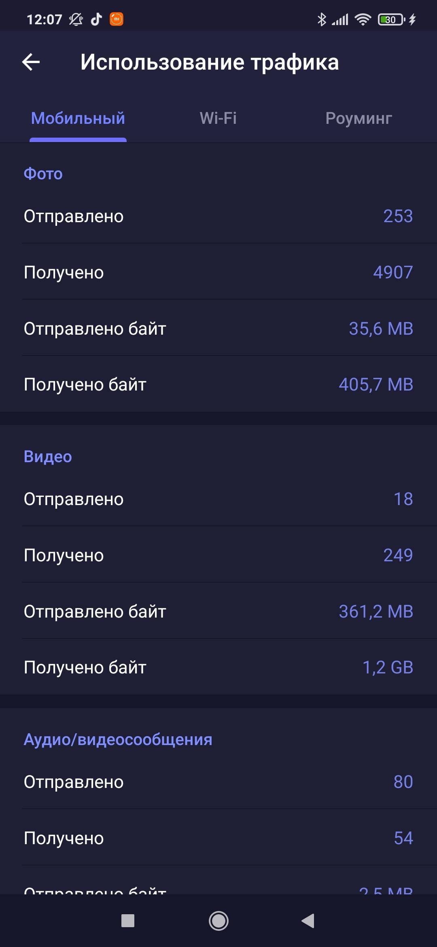

Технические требования:

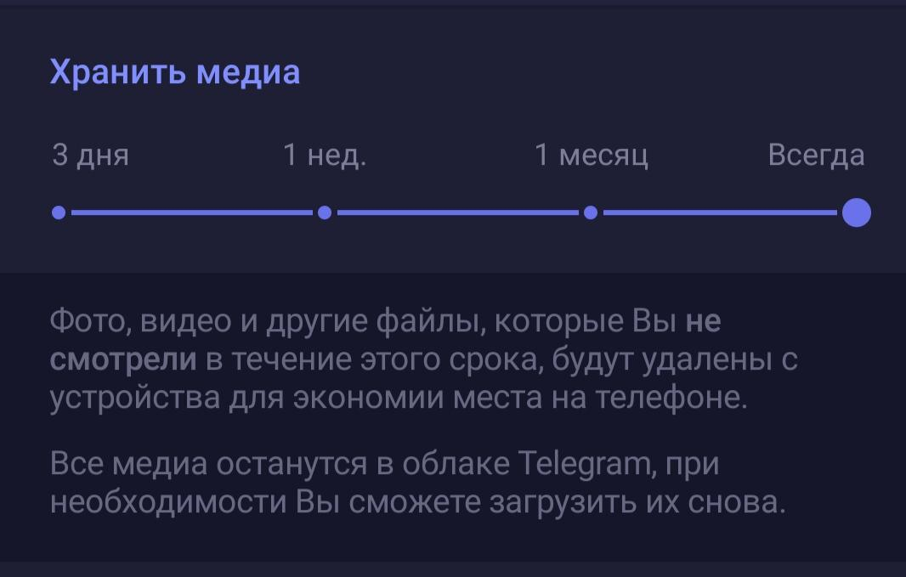

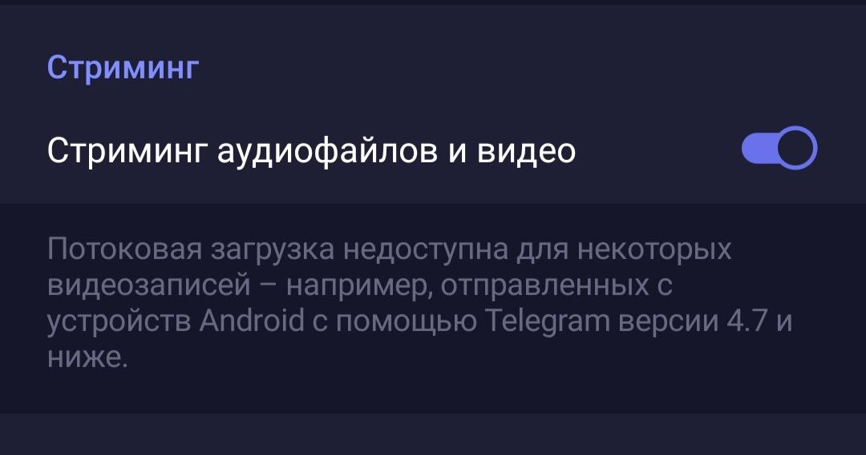

Требования к дизайну



Имя: Звонки

Описание: Я как пользователь хочу иметь возможность осуществлять видео/аудио звонки в приложении, чтобы вести диалоги.

Требования к продукту:

* Создать функцию аудио/ видео звонков ( в меню чата добавить кнопки видео/ аудио звонка)
* <https://youtu.be/K1zj2Bkv9fc>

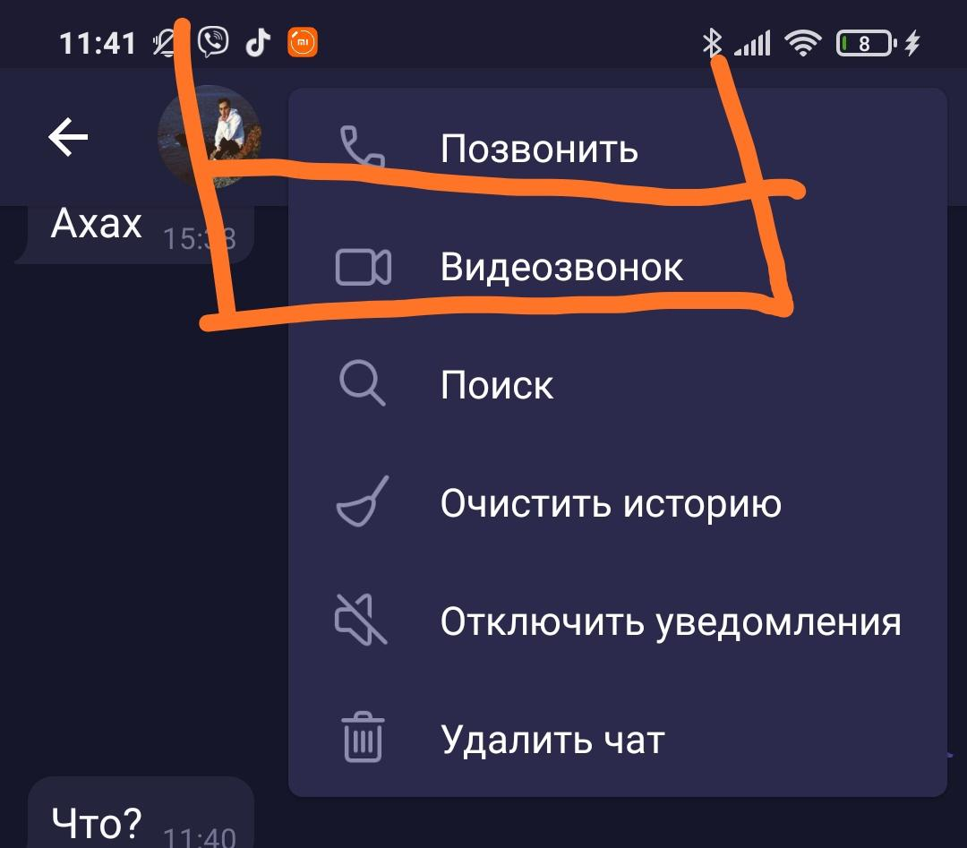

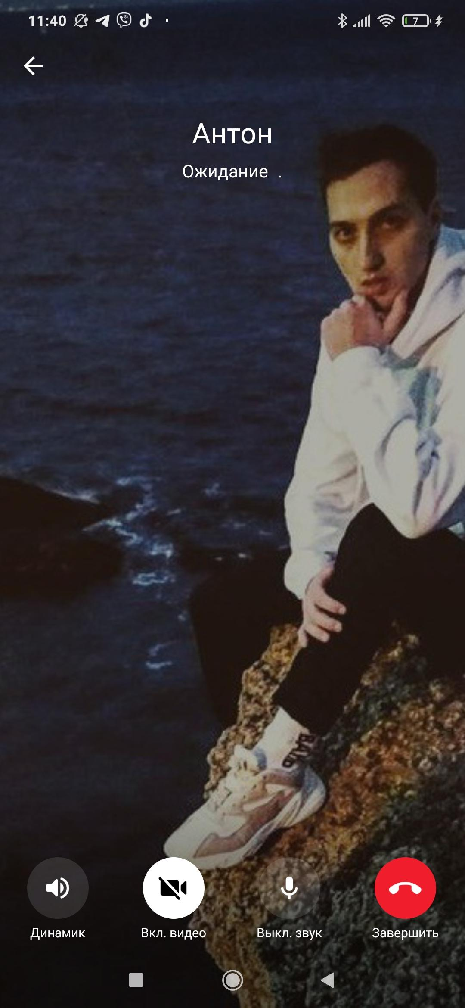

* Возможность отображать входящие, исходящие, пропущеные звонки.

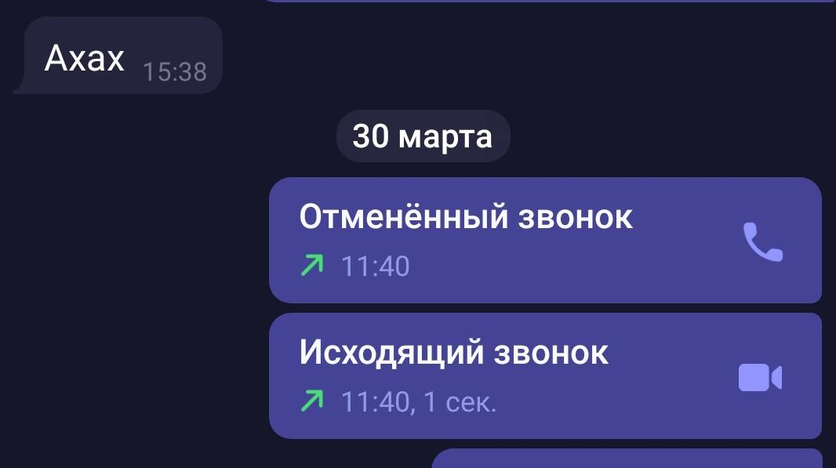

Технические требования:

Во время входящего/исхожящего звонка:

огда соединение завершится, справа вверху появится 4 иконки – те самые, которые должны быть зашифрованы для вас и второго абонента. Показывают степень защищиты.

Требования к дизайну

Во время звонка на экране высвечивается фото профиля пользователя которому звонишь.



Имя: Пользовательские контакты.

Описание: Я как пользователь хочу синхронизировать свои контакты с телефонной книги, также искать новые контакты по номеру телефона или имени пользователя, чтобы вести диалоги.

Требования к продукту:

* Создать меню контактов: поиск новых контактов ( кнопку поиска), пригласить друзей, найти людей рядом ( искать по местоположению устройства, если пользователь дал согласие)
* Запрос пользователю на получение доступа к телефонной книге, если пользователь разрешает - синхронизировать с телефонной книгой ( подтянуть все контакты в приложение), если запрещает то не синхронизировать.
* Добавить флажок сортировки контактов

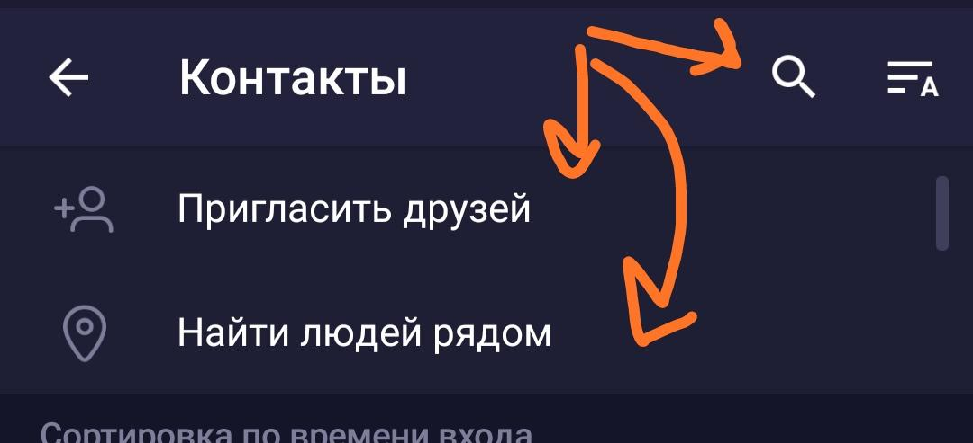

Технические требования:

Требования к дизайну

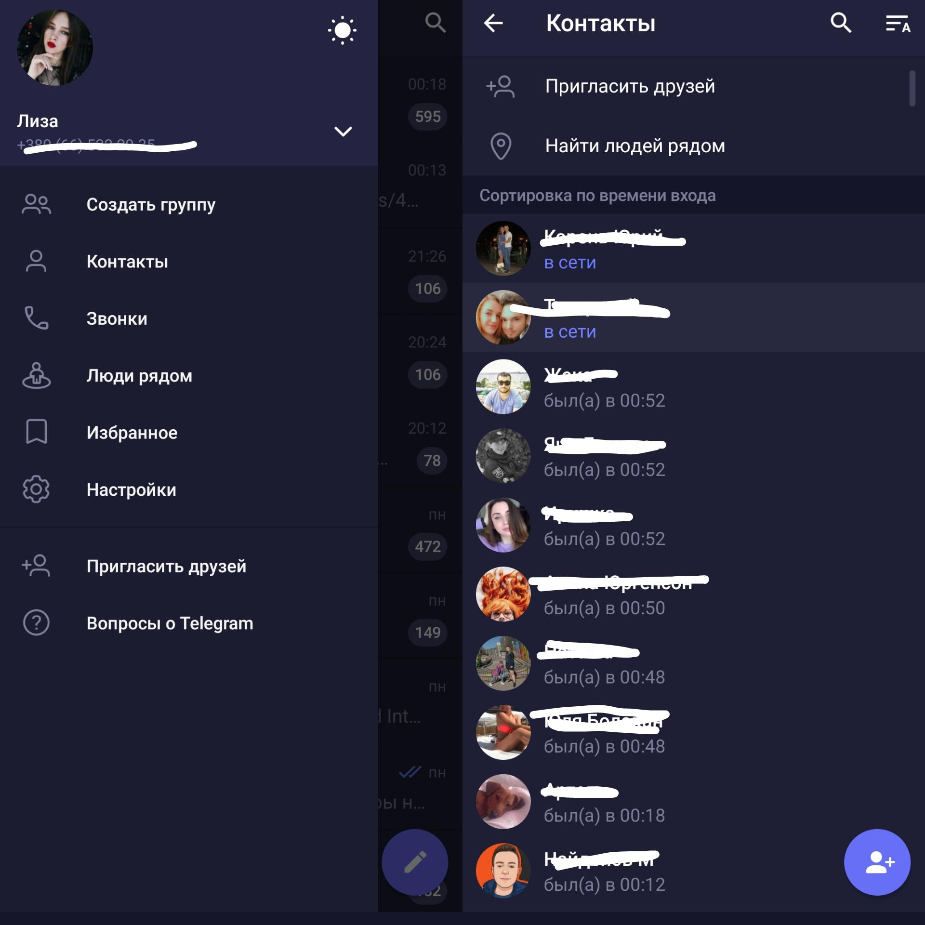

Требования к дизайну:

Значок приложения



Интерфейс

Страница авторизации

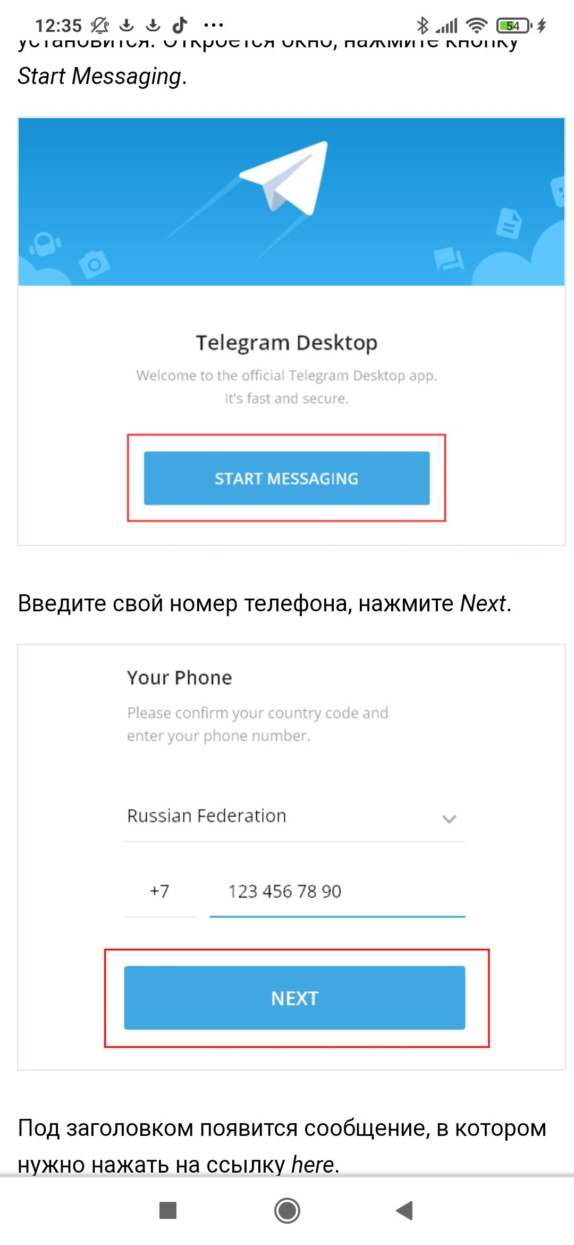

Страница чатов

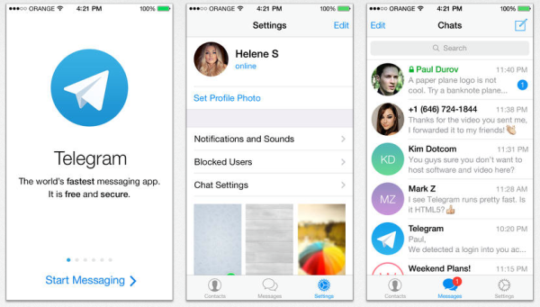

Пользователь может изменять цвет интерфейса на черный и голубой(с белым), специальной кнопкой

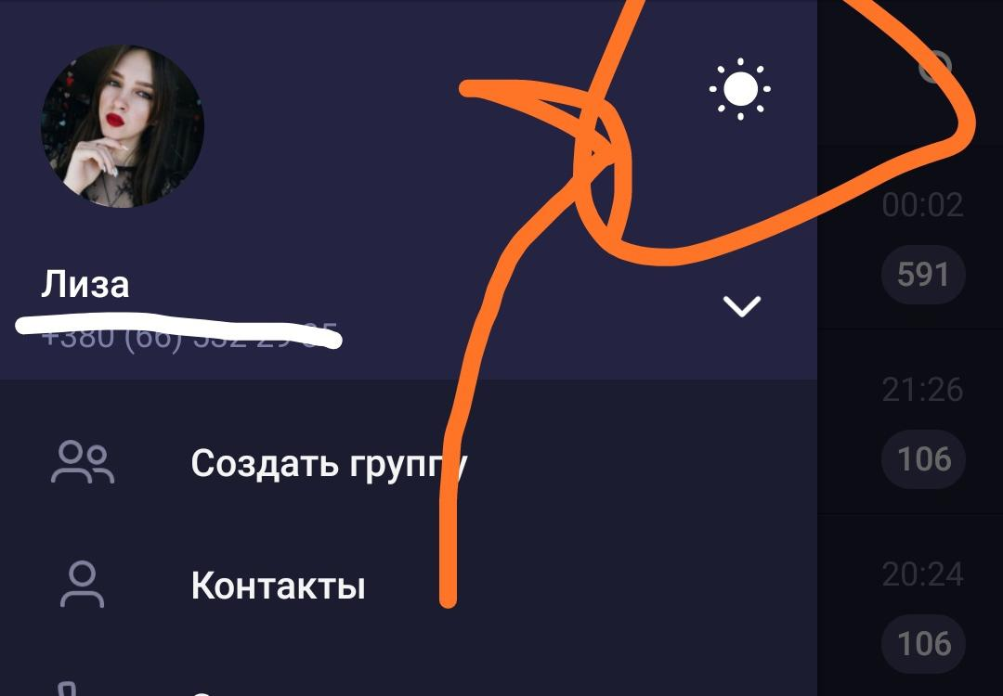

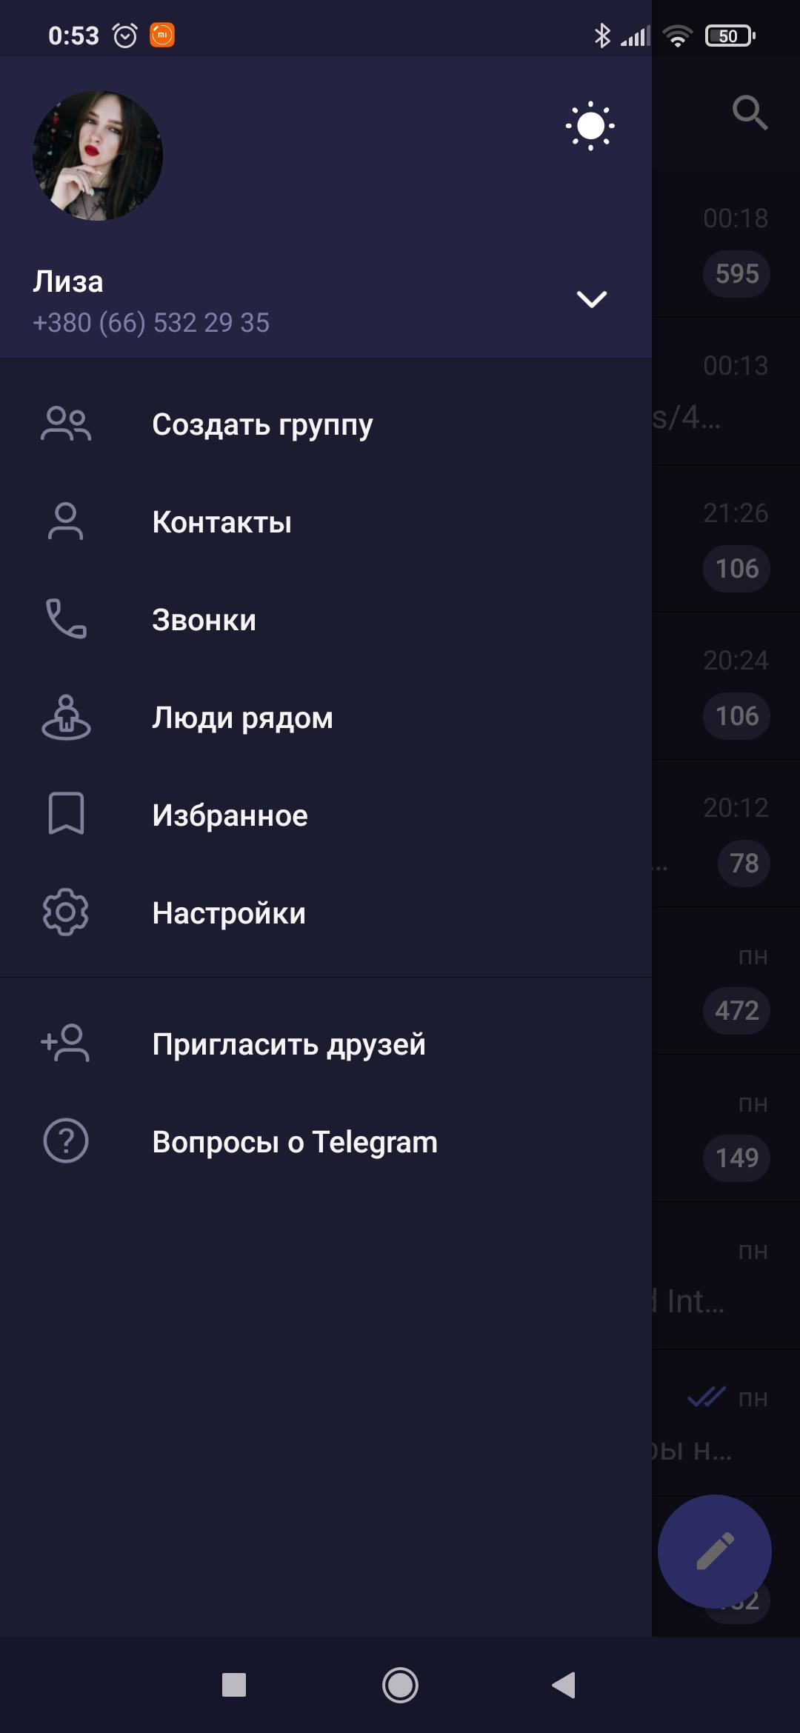

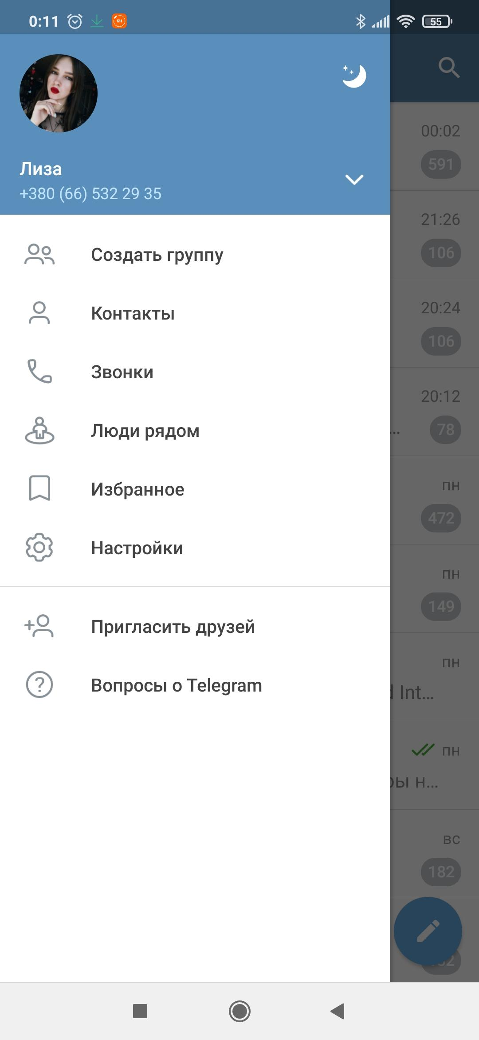

Страница настроек

